پرفروش‌ترین خودروهای ایران‌خودرو در سال ۱۴۰۳؛ انتخاب‌های محبوب ایرانیان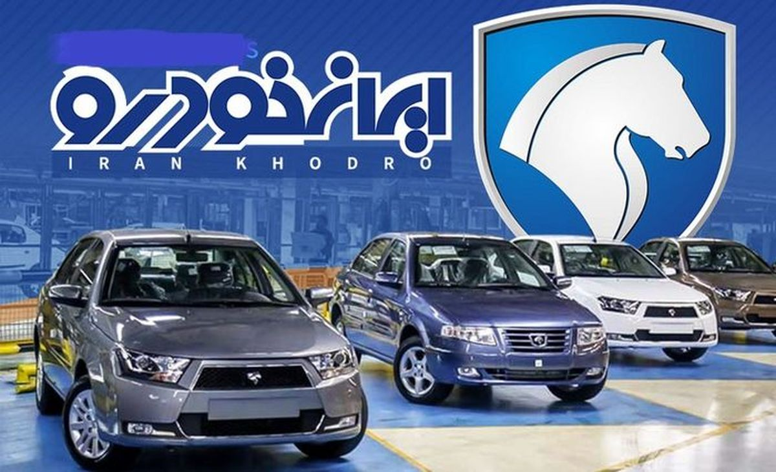

در سال‌های اخیر، شرکت ایران‌خودرو با تولید و عرضه‌ی محصولات متنوع توانسته است سهم بزرگی از بازار خودروی ایران را به خود اختصاص دهد. این شرکت همواره تلاش کرده است که با توجه به نیازهای مختلف مشتریان و تغییرات بازار، مدل‌های جدیدی را به بازار عرضه کند.

در این مقاله به بررسی برخی از پرفروش‌ترین خودروهای این شرکت و ویژگی‌های آن‌ها خواهیم پرداخت.

## پژو 206: محصولی جوان‌پسند و پرطرفدار

یکی از محصولات پرفروش ایران‌خودرو که بیش از دو دهه در خط تولید این مجموعه قرار دارد، پژو 206 است. این خودرو در دو تیپ هاچ‌بک و صندوقدار عرضه می‌شود و به دلیل طراحی اسپرت و جوان‌پسند، یکی از انتخاب‌های نخست جوانان به‌شمار می‌آید.

### ویژگی‌های برجسته پژو 206:

* مصرف سوخت بهینه: حدود 6.4 لیتر در هر 100 کیلومتر.
* طراحی اسپرت: قابلیت تیونینگ و جذاب برای جوانان.
* قیمت مناسب: یکی از گزینه‌های اقتصادی بازار.

در کنار همه مزایای این خودرو، فضای کم در قسمت عقب و امکانات محدود آن نسبت به محصولات لوکس این خودرو ساز می‌تواند به‌عنوان نقطه ضعف این مدل تلقی شود.

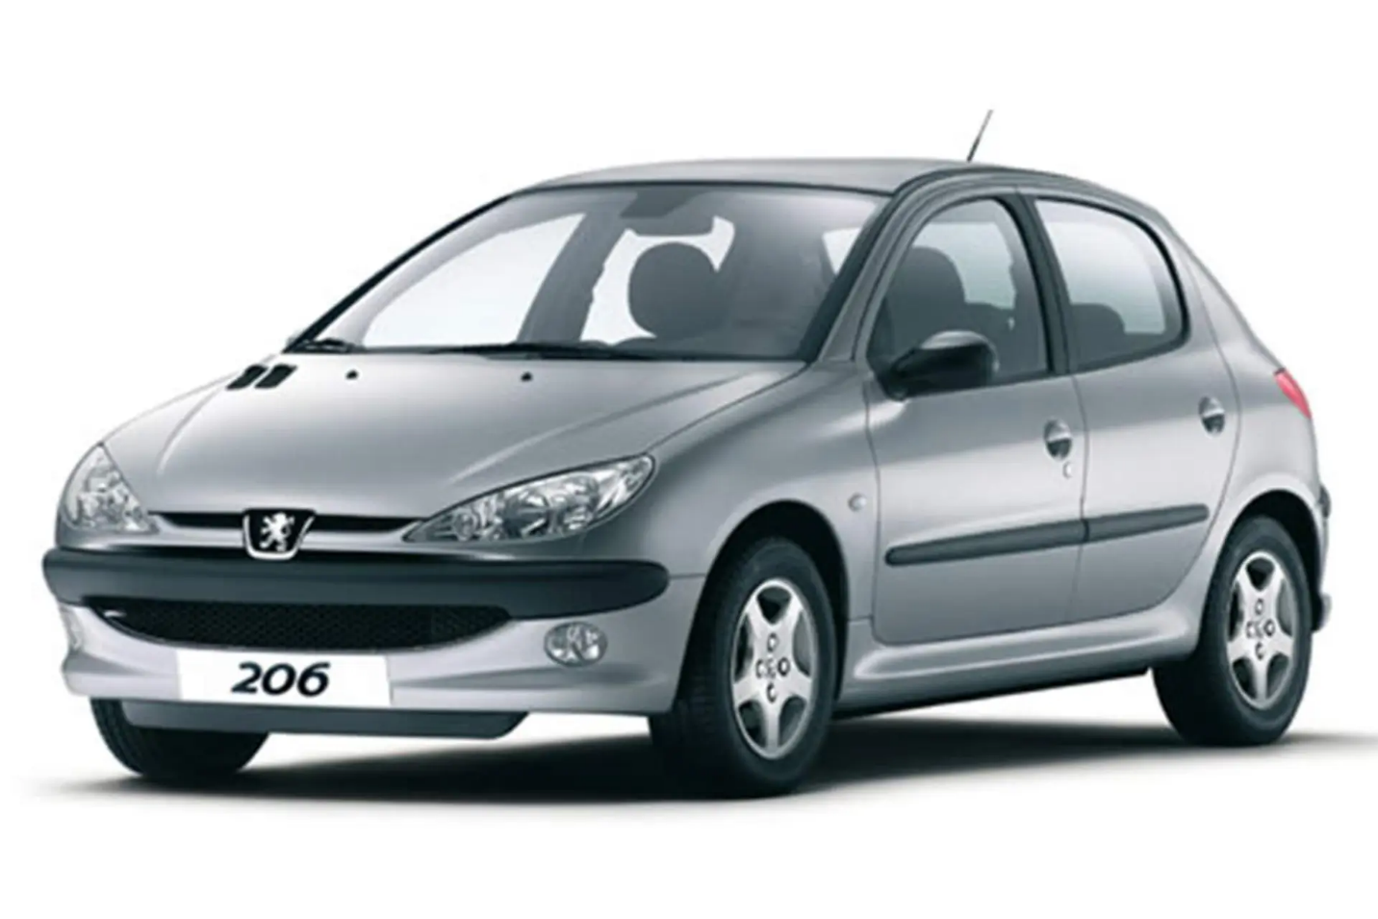

## تارا؛ خودرویی مدرن با امکانات پیشرفته

تارا یکی از جدیدترین محصولات ایران‌خودرو است که با الهام از طراحی خودروهای مدرن جهانی و استفاده از فناوری‌های نو، قدم به بازار ایران گذاشته است. این خودرو با امکانات رفاهی و ایمنی بالا، یکی از گزینه‌های جذاب برای مشتریان شناخته می‌شود.

### ویژگی‌های تارا:

* فرمان برقی: کنترل بهتر خودرو در پیچ‌ها و مسیرهای طولانی.
* سیستم کنترل پایداری: ایمنی بیشتر در جاده‌های لغزنده.
* فضای داخلی جادار: مناسب برای خانواده‌ها.

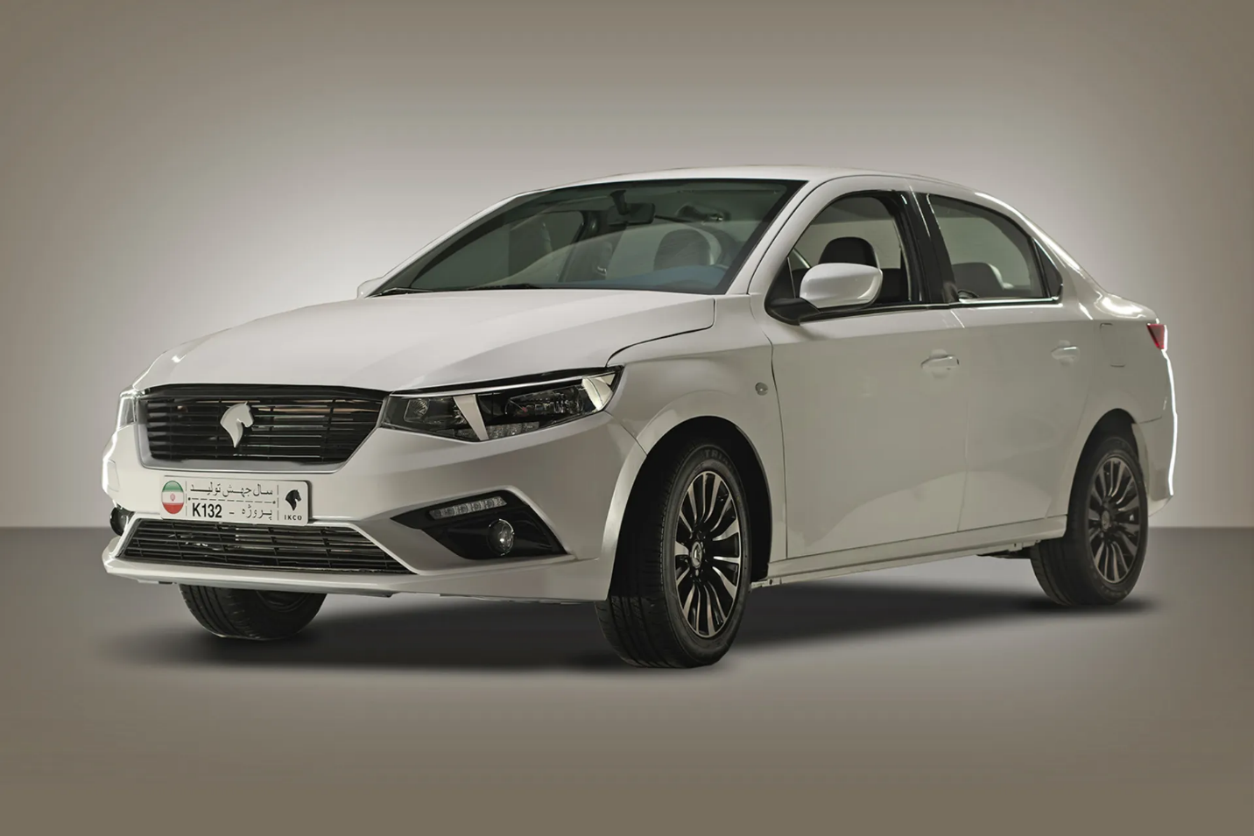

## سورن پلاس: ترکیب قدرت و راحتی

سورن پلاس نسخه به‌روزشده سمند محصول سال‌های نه‌چندان دور ایران‌خودرو است که با اضافه شدن امکانات جدید و بهبودهای فنی، به یکی از گزینه‌های محبوب خریداران علی الخصوص جوانان تبدیل شده است. این خودرو با قدرت موتور بهینه نسبت به نسخه‌های پیشین و امکانات رفاهی مناسب در فضای داخلی، انتخاب خوبی برای خانواده‌ها و افرادی است که به دنبال خودرویی قدرتمند و راحت هستند.

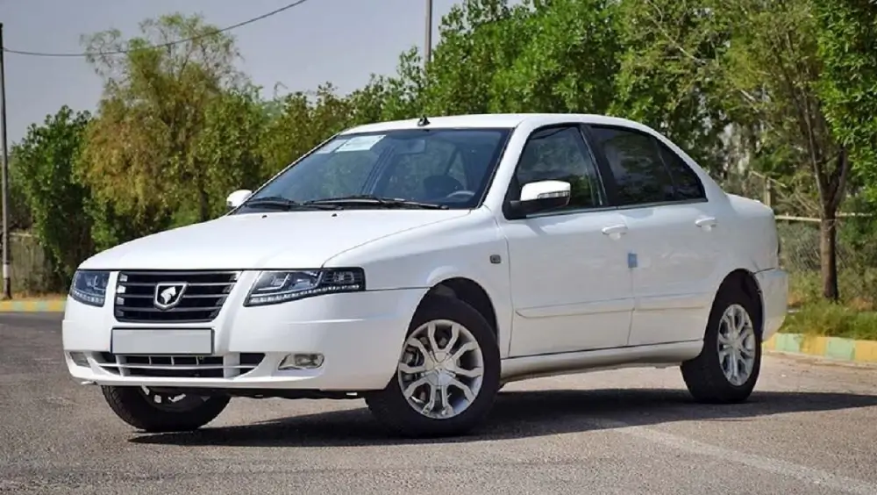

## کدام بهتر است؟ سمند سورن پلاس یا تارا

شاید این موضوع برای خریداران مطرح شده باشد که بین محصولات پرفروشی همچون سمند سورن و تارا کدام خودرو می‌تواند بهترین گزینه باشد. شما می‌توانید [مقایسه خودروهای تارا و سمند سورن](https://magcars.ir/world-cars/comparison-of-soren-and-tara/) را انجام دهید و ویژگی‌های زیر را نیز نظر بگیرید:

|  |  |  |
| --- | --- | --- |
| *ویژگی‌ها* | سورن پلاس | تارا دنده‌ای |
| *حجم موتور* | 1.7 لیتر | 1.6 لیتر |
| *قدرت موتور* | 113 اسب بخار | 113 اسب بخار |
| *مصرف سوخت* | 7.06 لیتر | 7.36 لیتر |
| *شتاب 0 تا 100* | 12 ثانیه | 12.5 ثانیه |
| *امکانات رفاهی* | تهویه اتوماتیک، دوربین عقب | فرمان برقی، نمایشگر لمسی |
| *ایمنی* | کیسه هوا، ABS | سیستم کنترل پایداری |

## 

## ری‌را: شاسی‌بلند جدید ایران‌خودرو

## ری‌را، اولین شاسی‌بلند ایران‌خودرو است که با طراحی مدرن و به‌روز به بازار ایران عرضه شده است.یک چهارم ثبت نامی ها در سامانه پیش فروش شرکت ایران خودرو در شهریور ۱۴۰۳ به این خودرو اختصاص یافته است. این خودرو به‌عنوان یک محصول خانوادگی و شهری طراحی شده و تلاش شده تا نیازهای متنوع مشتریان را پاسخ دهد.

### ویژگی‌های برجسته ری‌را:

موتور 1.6 لیتری: با قدرت 113 اسب بخار.

سیستم تعلیق پیشرفته: مناسب برای رانندگی در شهر و جاده‌های ناهموار.

امکانات رفاهی: سیستم تهویه اتوماتیک، نمایشگر لمسی، و سیستم کنترل پایداری.

## ری‌را به دلیل طراحی مدرن و تجهیزات مناسب، گزینه‌ای جذاب برای خانواده‌ها و کسانی است که به دنبال یک خودروی کاربردی و با امکانات بالا هستند.

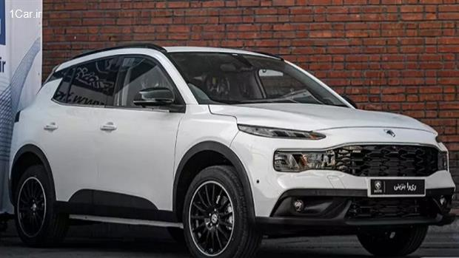

## دنا پلاس؛ لوکس و خانوادگی

دنا پلاس نمونه‌ای دیگر از محصولاتی است که ایران‌خودرو برای پاسخ به نیازهای خانواده‌های ایرانی طراحی کرده است. این خودرو با امکانات رفاهی مناسب، فضای جادار و قدرت مناسب موتور در دو تیپ عرضه شده است. دنا پلاس در سال‌های اخیر تبدیل به یکی از پرفروش‌ترین مدل‌های این خودروساز شناخته می‌شود.

### ویژگی‌های دنا پلاس:

* سیستم تهویه اتوماتیک: مناسب برای سفرهای طولانی و خانوادگی.
* فضای داخلی جادار: مناسب برای خانواده‌های پرجمعیت.
* کیسه‌های هوا: افزایش ایمنی در هنگام تصادف.

هرچند که دنا پلاس خودرویی کامل به نظر می‌رسد، مصرف سوخت نسبتاً بالای آن (حدود 8 لیتر در هر 100 کیلومتر) از جمله چالش‌های این خودرو محسوب می‌شود.

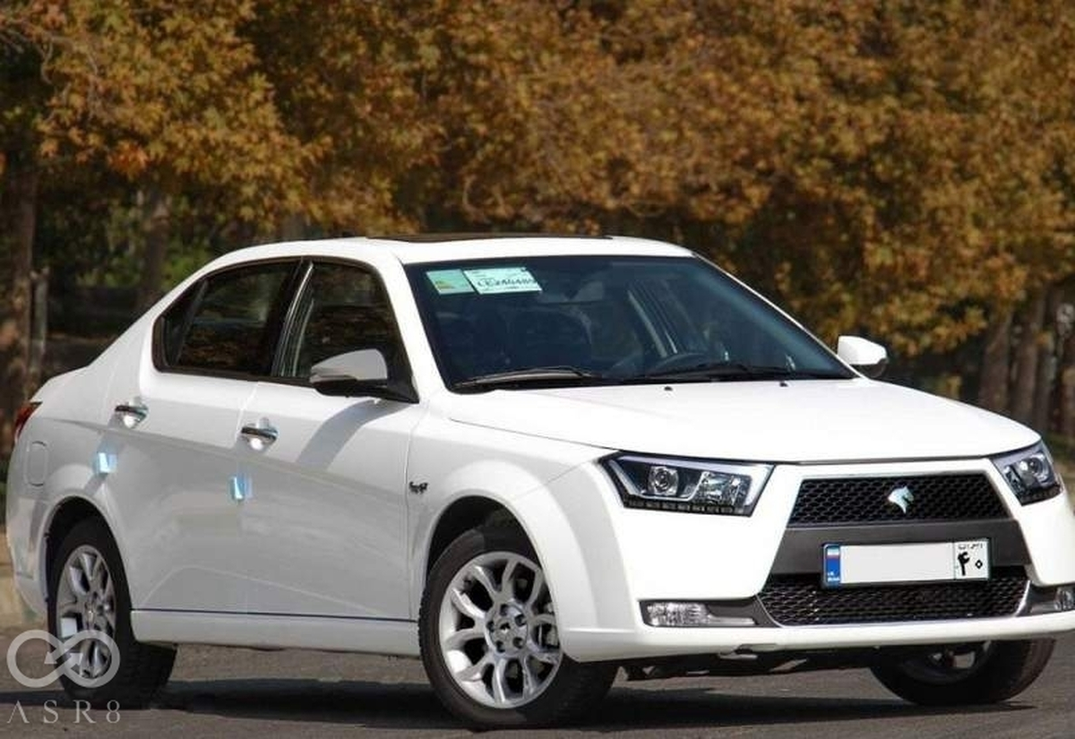

## رانا پلاس؛ اقتصادی و کاربردی

رانا پلاس یکی از خودروهای اقتصادی ایران‌خودرو است که برای کسانی که به دنبال خودرویی با هزینه نگهداری کم و مصرف سوخت بهینه هستند، طراحی شده است. این خودرو نسبت به بسیاری از خودروهای هم‌رده خود امکانات قابل‌قبولی ارائه می‌دهد و به‌دلیل قیمت مناسب، جایگاه ویژه‌ای در بازار خودروهای اقتصادی دارد.

### ویژگی‌های رانا پلاس:

* قیمت اقتصادی: یکی از خودروهای ارزان‌قیمت ایران‌خودرو.
* مصرف سوخت مناسب: حدود 7.5 لیتر در هر 100 کیلومتر.
* امکانات رفاهی قابل‌قبول: تهویه اتوماتیک و سیستم صوتی به‌روز.

هرچند که رانا پلاس از نظر امکانات با خودروهای لوکس‌ این شرکت رقابت نمی‌کند، اما برای خریدارانی که به دنبال گزینه‌ی راحتی و مصرف سوخت پایین هستند، انتخاب مناسبی است.

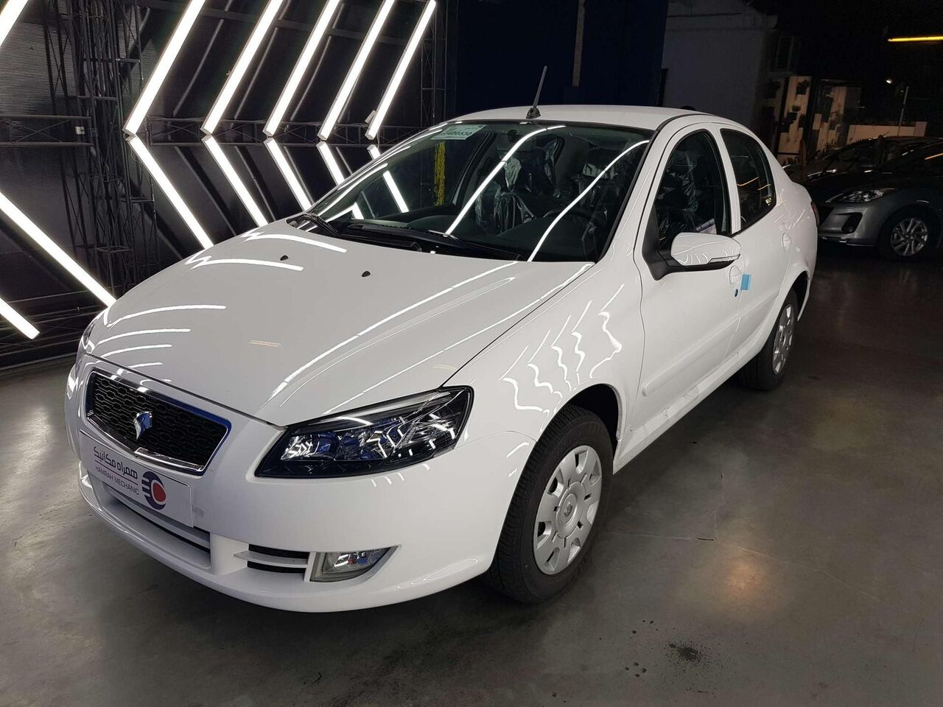

## پژو 207؛ نسخه ارتقا یافته و مدرن‌تر

پژو 207 را می‌توان نسخه به‌روزشده پژو 206 دانست. این خودرو با به‌روزرسانی‌های طراحی داخلی و امکانات فنی بهتر، جذابیت زیادی برای مشتریان به‌ویژه جوانان و خانواده‌های کوچک دارد.

### ویژگی‌های پژو 207:

* سیستم مولتی‌مدیا: مجهز به نمایشگر لمسی و امکانات سرگرمی.
* فرمان برقی: کنترل بهتر و راحت‌تر خودرو.
* طراحی به‌روز: قابلیت تیونینگ و شباهت به پژو 206 با جلوه‌های مدرن‌تر.

پژو 207 به دلیل قیمت بالاتر نسبت به پژو 206 کمتر مورد استقبال عموم قرار گرفته، اما برای کسانی که به دنبال خودروی مدرن با امکانات بیشتر هستند، انتخابی مناسب است.

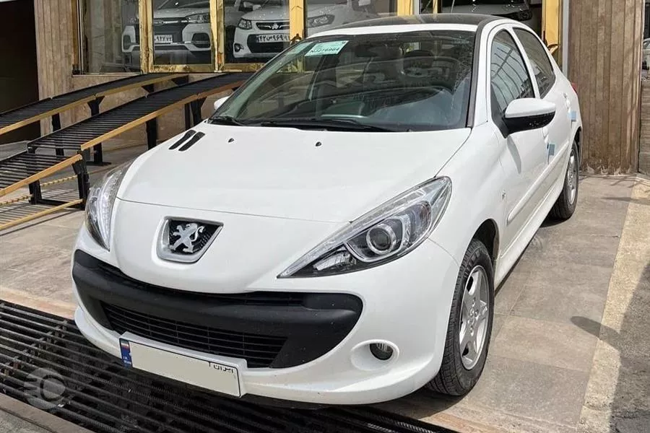

پرفروش‌ترین خودروهای ایران‌خودرو به دلایل متعددی مانند طراحی جذاب، امکانات رفاهی، و قیمت مناسب توانسته‌اند توجه بسیاری از مشتریان را جلب کنند. با توجه به تنوع مدل‌های این شرکت، هر خریدار می‌تواند با توجه به نیازها و بودجه خود، انتخاب مناسبی داشته باشد. از پژو 206 و رانا پلاس که گزینه‌های اقتصادی محسوب می‌شوند تا دنا پلاس و تارا که امکانات بیشتری دارند، ایران‌خودرو توانسته است تمامی سلیقه‌ها و نیازهای بازار را پوشش دهد.